Отчет по лабораторной работе №6
  - Дисциплина: архитектура компьютера
Хрисанова Ксения Олеговна
Содержание
1 Цель работы 1
2 Задание 1
3 Теоретическое введение 1
4 Выполнение лабораторной работы 2
4.1 Символьные и численные данные в NASM 2
4.2 Выполнение арифметических операций в NASM 5
4.3 Ответы на контрольные вопросы 7
4.4 Задание для самостоятельной работы 8
5 Вывод 9
6 Список литературы 9

1 Цель работы
Цель данной лабораторной работы - освоение арифметческих инструкций языка ассемблера NASM.

2 Задание
- Символьные и численные данные в NASM
- Выполнение арифметических операций в NASM
- Выполнение заданий для самостоятельной работы

3 Теоретическое введение
Большинство инструкций на языке ассемблера требуют обработки операндов. Адрес операнда предоставляет место, где хранятся данные, подлежащие обработке. Это могут быть данные хранящиеся в регистре или в ячейке памяти. Далее рассмотрены все существующие способы задания адреса хранения операндов – способы адресации. Существует три основных способа адресации:
• Регистровая адресация – операнды хранятся в регистрах и в команде используются имена этих регистров, например: mov ax,bx.
• Непосредственная адресация – значение операнда задается непосредственно в команде, Например: mov ax,2.
• Адресация памяти – операнд задает адрес в памяти. В команде указывается символическое обозначение ячейки памяти, над содержимым которой требуется выполнить операцию.

4 Выполнение лабораторной работы

4.1 Символьные и численные данные в NASM
Создаю каталог для программ лабораторной работы №6 и перехожу в него, создаю там файл (рис. 1).
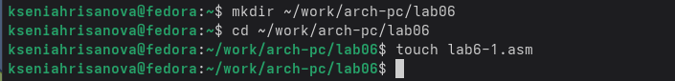
Рис. 1: Создание нового каталога
В созданном файле ввожу программу из листинга (рис. 2).
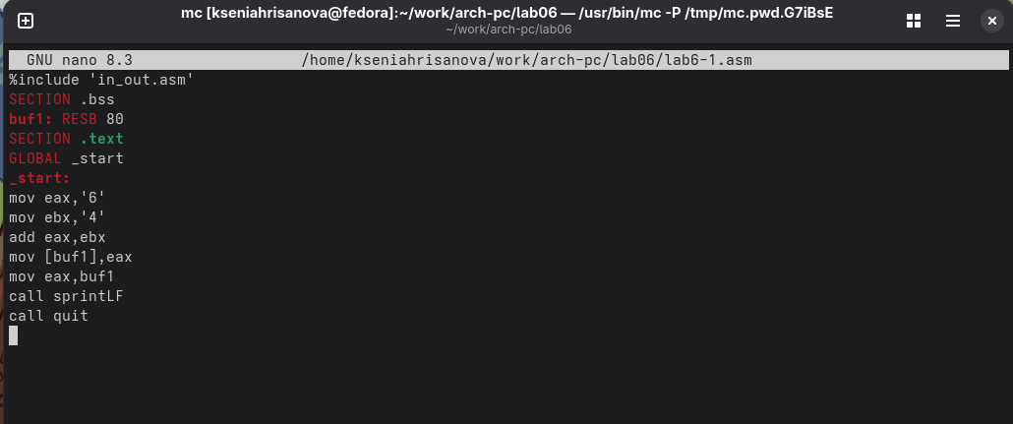
Рис. 2: Сохрание новой программы
Создаю исполняемый файл и запускаю его, вывод программы отличается от предполагаемого, потому что коды символов вместе дают символ j по таблице ASCII.
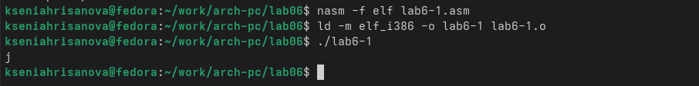
Рис. 3: Запуск изначальной программы
Изменяю текст программы, убрав кавычки (рис. 4).
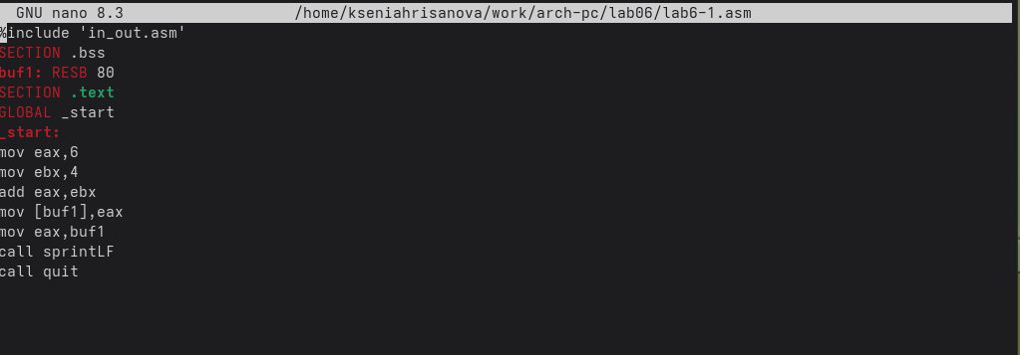
Рис. 4: Измененная программа
Программа выводит пустую строку, потому что в буфер записывается значение 10, которое в ASCII соответствует символу «LF» (перевод строки). (рис. 5).
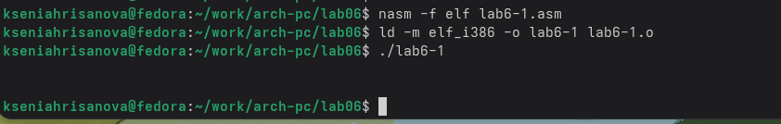
Рис. 5: Запуск измененной программы
Создаю новый файл для будущей программы и записываю в нее код из листинга (рис. 6).
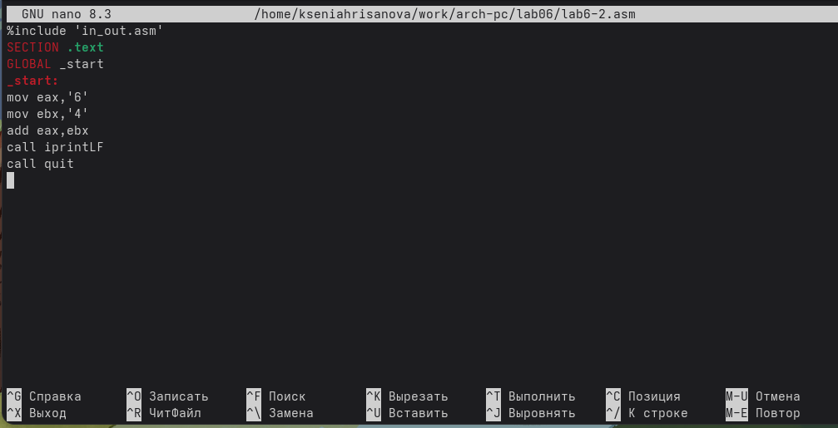
Рис. 6: Вторая программа
Создаю исполняемый файл и запускаю его. В программе используются символьные константы '6' и '4'. Ассемблер подставляет вместо них их ASCII-коды: 54 и 52 соответственно. Команда add eax, ebx выполняет сложение этих кодов, в результате чего в регистре EAX получается значение 106. Процедура iprintLF интерпретирует содержимое EAX как целое число и выводит его в десятичном виде, поэтому на экран выводится число 106, а не сумма цифр 6 + 4 = 10. (рис. 7).
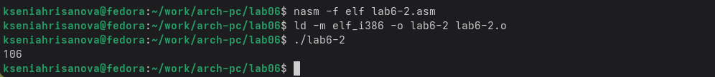
Рис. 7: Вывод второй программы
Убираю кавычки в программе. (рис.8)
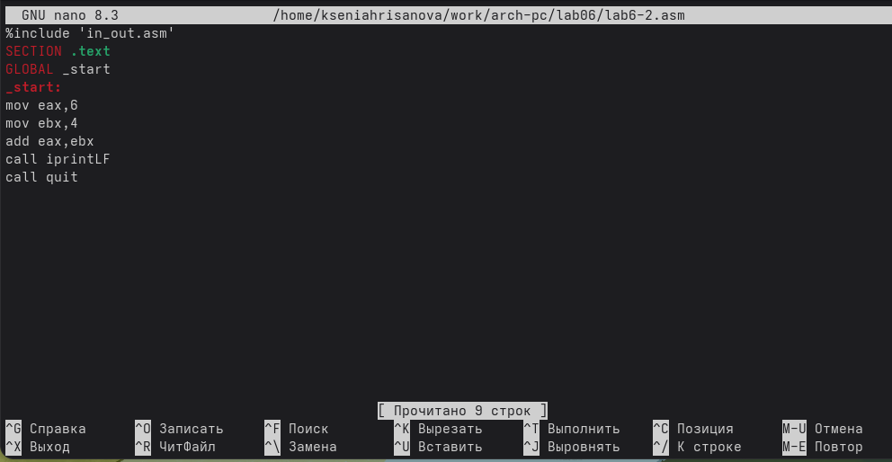
Рис. 8: Измененная программа
И снова ее запускаю и получаю предполагаемый изначально результат. (рис. 9).
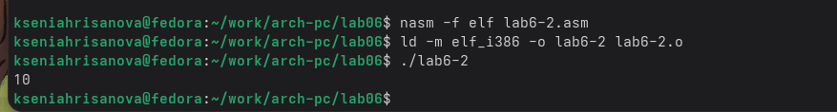
Рис. 9: Вывод измененной второй программы

Заменив функцию вывода на iprint, я получаю тот же результат, но без переноса строки (рис. 10).
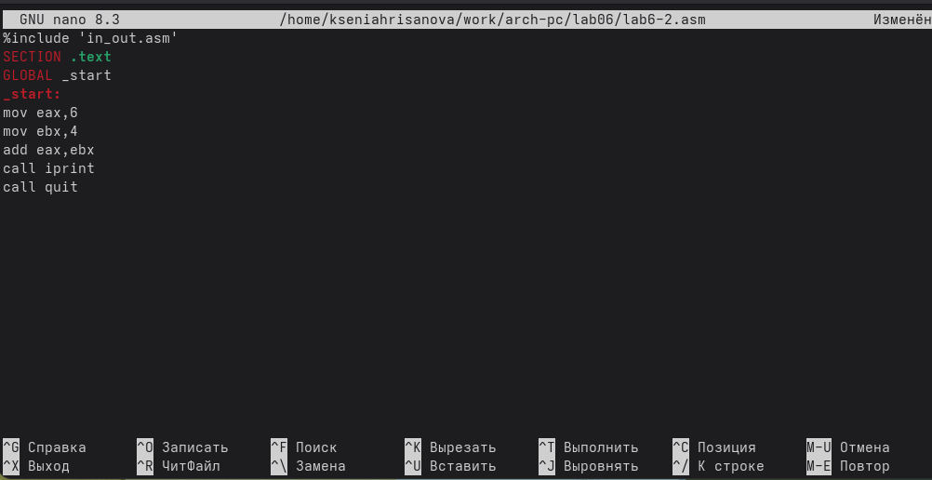
Рис. 10: Замена функции вывода во второй программе

4.2 Выполнение арифметических операций в NASM
Создаю новый файл и копирую в него содержимое листинга (рис. 11).
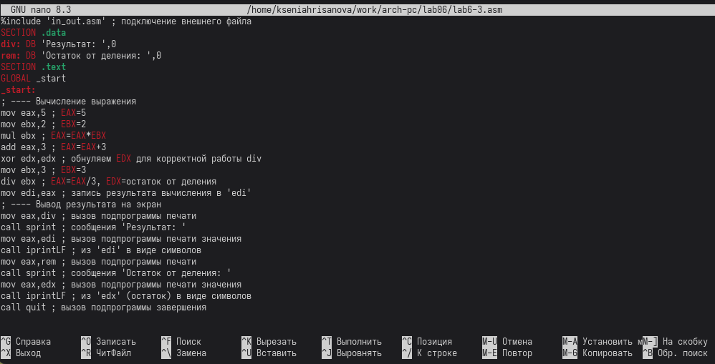
Рис. 11: Третья программа
Программа выполняет арифметические вычисления и выводит результат выражения и его остаток от деления (рис. 12).
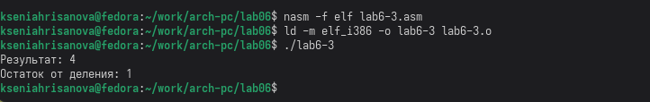 Рис. 12: Запуск третьей программы
Заменив переменные в программе для выражения f(x) = (4*6+2)/5 (рис. 13).
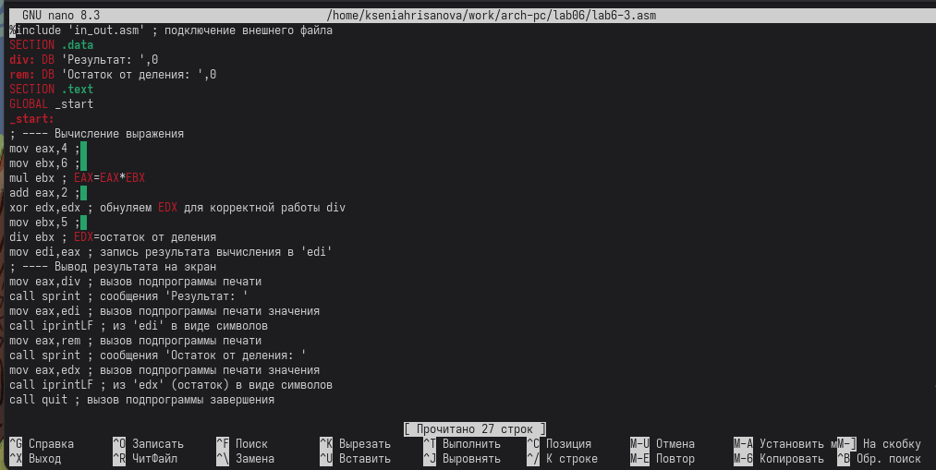 Рис. 13: Изменение третьей программы
Запуск программы дает корректный результат (рис. 14).
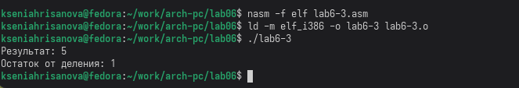 Рис. 14: Запуск измененной третьей программы
Создаю новый файл и помещаю текст из листинга (рис. 15).
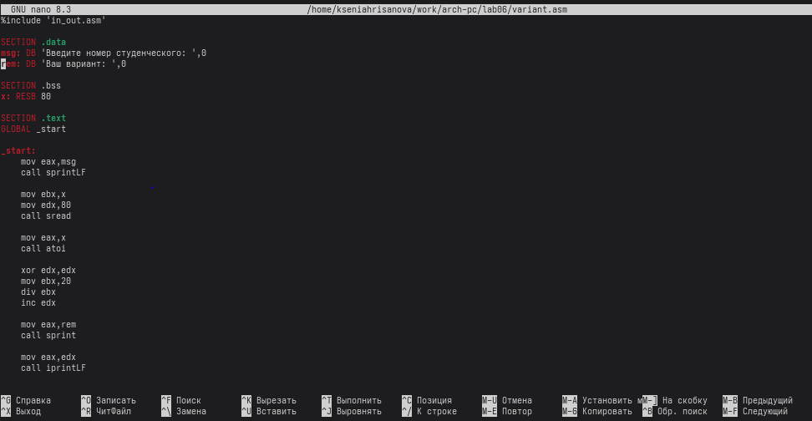
Рис. 15: Программа для подсчета варианта
Запустив программу и указав свой номер студенческого билета, я получила свой вариант для дальнейшей работы. (рис. 16).
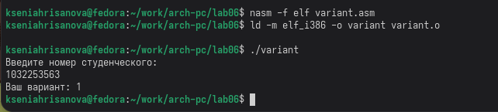
Рис. 16: Запуск программы для подсчета варианта

4.3 Ответы на контрольные вопросы
- За вывод сообщения “Ваш вариант” отвечают строки кода:
mov eax,rem
call sprint
- • mov ecx, x
Загружает в регистр ECX адрес буфера x, куда будет записываться введённая строка.
• mov edx, 80
Указывает максимальную длину вводимой строки — 80 символов.
• call sread
Вызывает подпрограмму sread из файла in_out.asm, которая считывает строку с клавиатуры и сохраняет её в буфер по адресу ECX.
- call atoi используется для вызова подпрограммы из внешнего файла, которая преобразует ascii-код символа в целое число и записывает результат в регистр eax.
- За вычисления варианта отвечают строки:
xor еdx,edx – обнуление edx для корректной работы div
mov ebx,20 – ebx = 20
div ebx – eax = eax/20, edx - остаток от деления
inc edx – edx = edx + 1
- При выполнении инструкции div ebx остаток от деления записывается в регистр edx.
- inc edx увеличивает значение регистра edx на 1.
- За вывод на экран результатов отвечают строки:
mov eax,edx
call iprintLF

4.4 Задание для самостоятельной работы
В соответсвии с выбранным вариантом, я вычисляю значение функции f(x) = (10+2x)/3. Проверка на нескольких переменных показывает корректное выполнение программы (рис. 17).
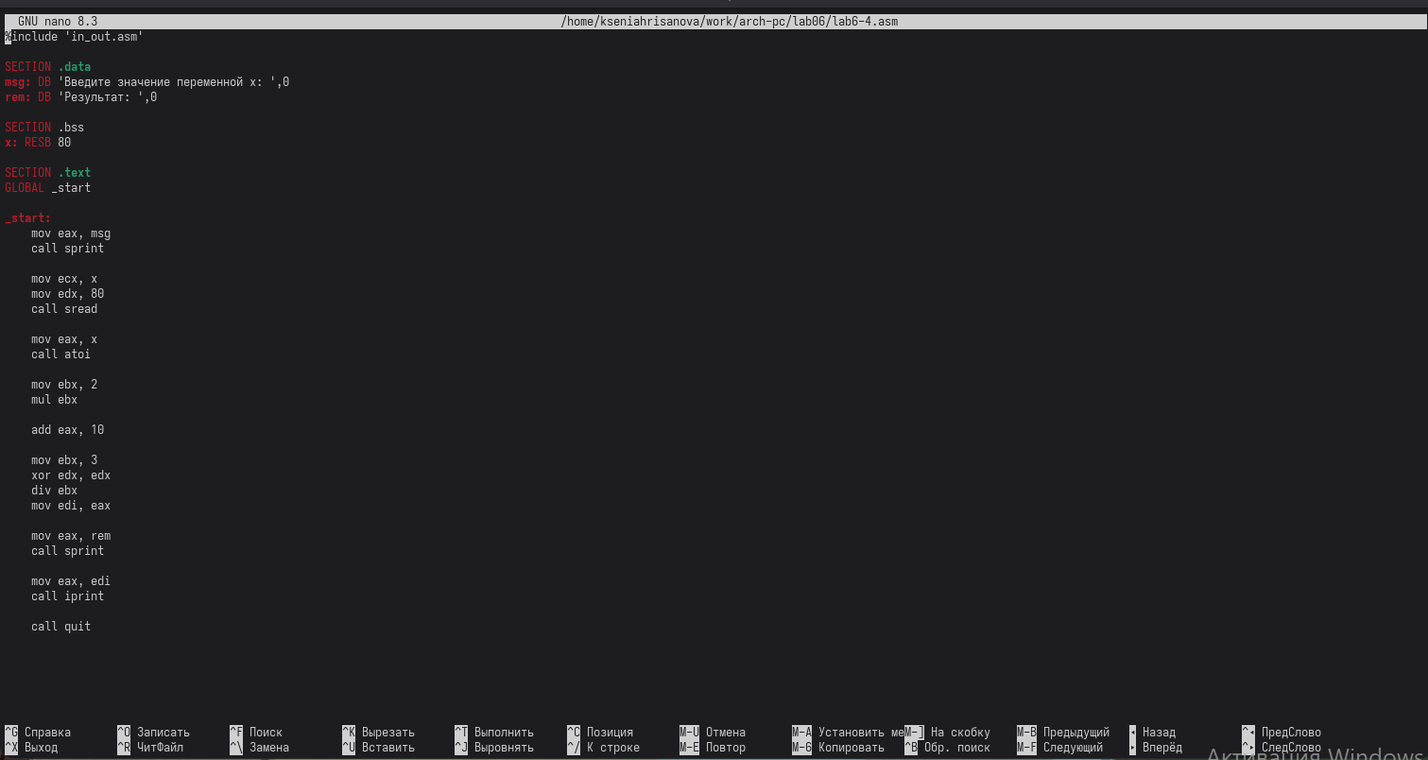
Рис. 17: Запуск и проверка программы
Код моей программы:

%include 'in_out.asm'

SECTION .data

msg: DB 'Введите значение переменной x: ',0

rem: DB 'Результат: ',0

SECTION .bss

x: RESB 80

SECTION .text

GLOBAL _start

_start:

mov eax, msg

call sprint

mov ecx, x

mov edx, 80

call sread

mov eax, x

call atoi

mov ebx, 2

mul ebx

add eax, 10

mov ebx, 3

xor edx, edx

div ebx

mov edi, eax

mov eax, rem

call sprint

mov eax, edi

call iprint

call quit

5 Вывод
При выполнении данной лабораторной работы я освоила арифметические инструкции языка ассемблера NASM.

6 Список литературы
- Курс на ТУИС
- Лабораторная работа №6

